# Análisis del proceso de optimización

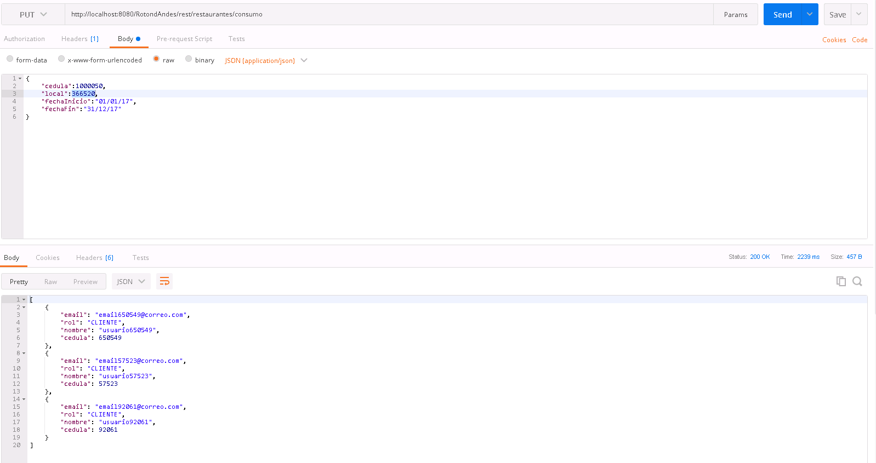Manejando los joins desde ORACLE:

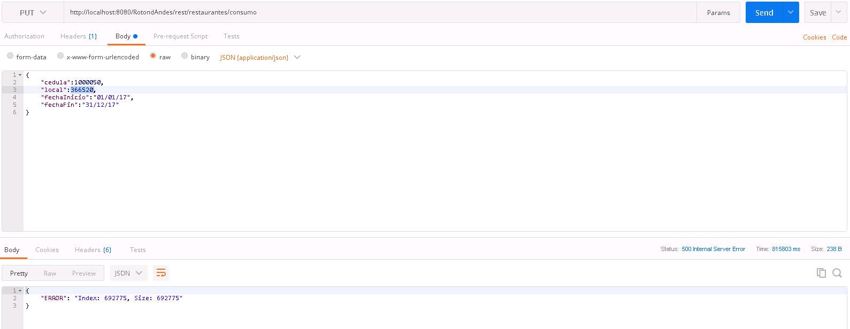Manejando los joins desde java:

Análisis:

Como se puede observar en las imágenes el realizar el join en el código es increíblemente ineficiente (después de más de 800 segundos se lanzó un error que indicaba que se acabó la memoria del GC), por el contrario ejecutarlo con sentencias de ORACLE demoro 2 segundos. Esto es debido a que ORACLE SQL DEVELOPER utiliza los algoritmos de join que optimizan al máximo el uso de la memoria (no hacen tantos accesos) lo contrario a java que hace un acceso por tupla.